ВЫДЕРЖКИ
ИЗ ФЕДЕРАЛЬНОГО ЗАКОНОДАТЕЛЬСТВА О БОРЬБЕ С ТЕРРОРИЗМОМ.

ФЕДЕРАЛЬНЫЙ ЗАКОН
О БОРЬБЕ С ТЕРРОРИЗМОМ

Глава I. ОБЩИЕ ПОЛОЖЕНИЯ

Статья 2. Основные принципы борьбы с терроризмом

Борьба с терроризмом в Российской Федерации основывается на следующих принципах:
1) законность;
2) приоритет мер предупреждения терроризма;
3) неотвратимость наказания за осуществление террористической деятельности;
4) сочетание гласных и негласных методов борьбы с терроризмом;
5) комплексное использование профилактических правовых, политических, социально-экономических, пропагандистских мер;
6) приоритет защиты прав лиц, подвергающихся опасности в результате террористической акции;
7) минимальные уступки террористу;
8) единоначалие в руководстве привлекаемыми силами и средствами при проведении контртеррористических операций;
9) минимальная огласка технических приемов и тактики проведения контртеррористических операций, а также состава участников указанных операций.

Статья 3. Основные понятия

Для целей настоящего Федерального закона применяются следующие основные понятия:

терроризм - насилие или угроза его применения в отношении физических лиц или организаций, а также уничтожение (повреждение) или угроза уничтожения (повреждения) имущества и других материальных объектов, создающие опасность гибели людей, причинения значительного имущественного ущерба либо наступления иных общественно опасных последствий, осуществляемые в целях нарушения общественной безопасности, устрашения населения, или оказания воздействия на принятие органами власти решений, выгодных террористам, или удовлетворения их неправомерных имущественных и (или) иных интересов; посягательство на жизнь государственного или общественного деятеля, совершенное в целях прекращения его государственной или иной политической деятельности либо из мести за такую деятельность; нападение на представителя иностранного государства или сотрудника международной организации, пользующихся международной защитой, а равно на служебные помещения либо транспортные средства лиц, пользующихся международной защитой, если это деяние совершено в целях провокации войны или осложнения международных отношений;

террористическая деятельность - деятельность, включающая в себя:
1) организацию, планирование, подготовку и реализацию террористической акции;
2) подстрекательство к террористической акции, насилию над физическими лицами или организациями, уничтожению материальных объектов в террористических целях;
3) организацию незаконного вооруженного формирования, преступного сообщества (преступной организации), организованной группы для совершения террористической акции, а равно участие в такой акции;
4) вербовку, вооружение, обучение и использование террористов;
5) финансирование заведомо террористической организации или террористической группы или иное содействие им;
международная террористическая деятельность - террористическая деятельность, осуществляемая:
1) террористом или террористической организацией на территории более чем одного государства или наносящая ущерб интересам более чем одного государства;
2) гражданами одного государства в отношении граждан другого государства или на территории другого государства;
3) в случае, когда как террорист, так и жертва терроризма являются гражданами одного и того же государства или разных государств, но преступление совершено за пределами территорий этих государств;

террористическая акция - непосредственное совершение преступления террористического характера в форме взрыва, поджога, применения или угрозы применения ядерных взрывных устройств, радиоактивных, химических, биологических, взрывчатых, токсических, отравляющих, сильнодействующих, ядовитых веществ; уничтожения, повреждения или захвата транспортных средств или других объектов; посягательства на жизнь государственного или общественного деятеля, представителя национальных, этнических, религиозных или иных групп населения; захвата заложников, похищения человека; создания опасности причинения вреда жизни, здоровью или имуществу неопределенного круга лиц путем создания условий для аварий и катастроф техногенного характера либо реальной угрозы создания такой опасности; распространения угроз в любой форме и любыми средствами; иных действий, создающих опасность гибели людей, причинения значительного имущественного ущерба либо наступления иных общественно опасных последствий;

террорист - лицо, участвующее в осуществлении террористической деятельности в любой форме;

террористическая группа - группа лиц, объединившихся в целях осуществления террористической деятельности;
террористическая организация - организация, созданная в целях осуществления террористической деятельности или признающая возможность использования в своей деятельности терроризма. Организация признается террористической, если хотя бы одно из ее структурных подразделений осуществляет террористическую деятельность с ведома хотя бы одного из руководящих органов данной организации;

борьба с терроризмом - деятельность по предупреждению, выявлению, пресечению, минимизации последствий террористической деятельности;

контртеррористическая операция - специальные мероприятия, направленные на пресечение террористической акции, обеспечение безопасности физических лиц, обезвреживание террористов, а также на минимизацию последствий террористической акции;

заложник - физическое лицо, захваченное и (или) удерживаемое в целях понуждения государства, организации или отдельных лиц совершить какое-либо действие или воздержаться от совершения какого-либо действия как условия освобождения удерживаемого лица.

Статья 4. Международное сотрудничество Российской Федерации в области борьбы с терроризмом

1. Российская Федерация в соответствии с международными договорами сотрудничает в области борьбы с терроризмом с иностранными государствами, их правоохранительными органами и специальными службами, а также с международными организациями, осуществляющими борьбу с терроризмом.
2. Российская Федерация, руководствуясь интересами обеспечения безопасности личности, общества и государства, преследует на своей территории лиц, причастных к террористической деятельности, в том числе в случаях, когда террористические акции планировались либо проводились вне пределов Российской Федерации, однако наносят ущерб Российской Федерации, и в других случаях, предусмотренных международными договорами Российской Федерации.

Глава II. ОСНОВЫ ОРГАНИЗАЦИИ БОРЬБЫ С ТЕРРОРИЗМОМ

Статья 5. Цели борьбы с терроризмом

Борьба с терроризмом в Российской Федерации осуществляется в целях:
1) защиты личности, общества и государства от терроризма;
2) предупреждения, выявления, пресечения террористической деятельности и минимизации ее последствий;
3) выявления и устранения причин и условий, способствующих осуществлению террористической деятельности.

Статья 14. Ведение переговоров с террористами

1. При проведении контртеррористической операции в целях сохранения жизни и здоровья людей, материальных ценностей, а также изучения возможности пресечения террористической акции без применения силы допускается ведение переговоров с террористами.
К ведению переговоров с террористами допускаются только лица, специально уполномоченные на то руководителем оперативного штаба по управлению контртеррористической операцией.
2. При ведении переговоров с террористами в качестве условия прекращения ими террористической акции не должны рассматриваться вопросы о выдаче террористам каких бы то ни было лиц, передаче им оружия и иных средств и предметов, применение которых может создать угрозу жизни и здоровью людей, а также вопрос о выполнении политических требований террористов.
3. Ведение переговоров с террористами не может служить основанием или условием их освобождения от ответственности за совершенные деяния.

УГОЛОВНЫЙ КОДЕКС РОССИЙСКОЙ ФЕДЕРАЦИИ

Раздел IX. ПРЕСТУПЛЕНИЯ ПРОТИВ ОБЩЕСТВЕННОЙ
БЕЗОПАСНОСТИ И ОБЩЕСТВЕННОГО ПОРЯДКА

Глава 24. ПРЕСТУПЛЕНИЯ ПРОТИВ ОБЩЕСТВЕННОЙ БЕЗОПАСНОСТИ

Статья 205. Терроризм

1. Терроризм, то есть совершение взрыва, поджога или иных действий, создающих опасность гибели людей, причинения значительного имущественного ущерба либо наступления иных общественно опасных последствий, если эти действия совершены в целях нарушения общественной безопасности, устрашения населения либо оказания воздействия на принятие решений органами власти, а также угроза совершения указанных действий в тех же целях -
наказываются лишением свободы на срок от восьми до двенадцати лет.
2. Те же деяния, совершенные:
а) группой лиц по предварительному сговору;
б) с применением огнестрельного оружия, -
наказываются лишением свободы на срок от десяти до двадцати лет.
3. Деяния, предусмотренные частями первой или второй настоящей статьи, если они совершены организованной группой либо повлекли по неосторожности смерть человека или иные тяжкие последствия, а равно сопряжены с посягательством на объекты использования атомной энергии либо с использованием ядерных материалов, радиоактивных веществ или источников радиоактивного излучения, -
наказываются лишением свободы на срок от пятнадцати до двадцати лет или пожизненным лишением свободы.

Статья 205.1. Вовлечение в совершение преступлений террористического характера или иное содействие их совершению

1. Вовлечение лица в совершение преступления (терроризм), или склонение лица к участию в деятельности террористической организации, вооружение либо обучение лица в целях совершения указанных преступлений, а равно финансирование акта терроризма либо террористической организации -
наказываются лишением свободы на срок от четырех до восьми лет.
2. Те же деяния, совершенные лицом с использованием своего служебного положения, -
наказываются лишением свободы на срок от семи до пятнадцати лет со штрафом в размере до одного миллиона рублей или в размере заработной платы или иного дохода осужденного за период до пяти лет либо без такового.

Статья 206. Захват заложника

1. Захват или удержание лица в качестве заложника, совершенные в целях понуждения государства, организации или гражданина совершить какое-либо действие или воздержаться от совершения какого-либо действия как условия освобождения заложника, -
наказываются лишением свободы на срок от пяти до десяти лет.
2. Те же деяния, совершенные:
а) группой лиц по предварительному сговору;
б) с применением насилия, опасного для жизни или здоровья;
в) с применением оружия или предметов, используемых в качестве оружия;
г) в отношении заведомо несовершеннолетнего;
д) в отношении женщины, заведомо для виновного находящейся в состоянии беременности;
е) в отношении двух или более лиц;
ж) из корыстных побуждений или по найму, -
наказываются лишением свободы на срок от шести до пятнадцати лет.
3. Деяния, предусмотренные частями первой или второй настоящей статьи, если они совершены организованной группой либо повлекли по неосторожности смерть человека или иные тяжкие последствия, -
наказываются лишением свободы на срок от восьми до двадцати лет.

Статья 207. Заведомо ложное сообщение об акте терроризма

Заведомо ложное сообщение о готовящихся взрыве, поджоге или иных действиях, создающих опасность гибели людей, причинения значительного имущественного ущерба либо наступления иных общественно опасных последствий, -
наказывается штрафом в размере до двухсот тысяч рублей или в размере заработной платы или иного дохода осужденного за период до восемнадцати месяцев, либо исправительными работами на срок от одного года до двух лет, либо арестом на срок от трех до шести месяцев, либо лишением свободы на срок до трех лет.

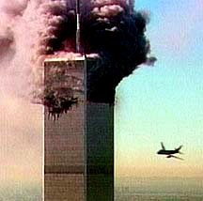

11 СЕНТЯБРЯ 2001 ГОДА. НЬЮ-ЙОРК



ОКТЯБРЬ 2002 ГОДА. МОСКВА. «НОРД-ОСТ»
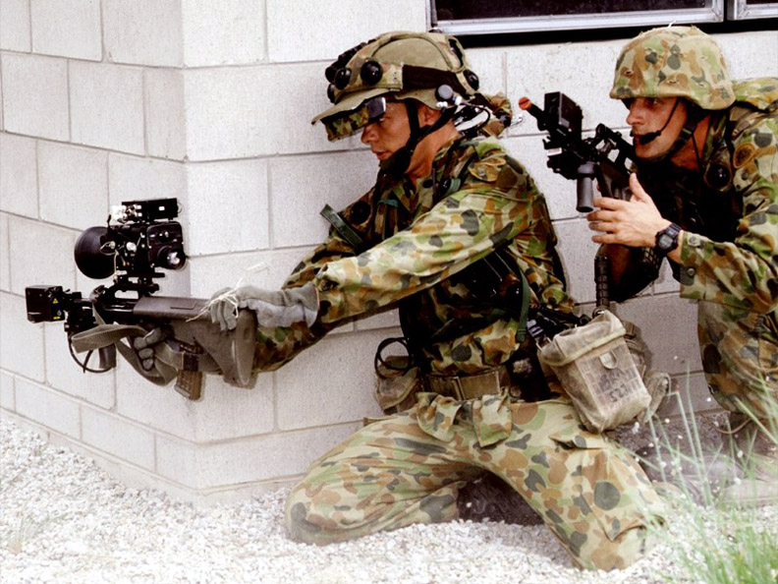

КОНТРТЕРРОРИСТИЧЕСКАЯ ОПЕРАЦИЯ. ШТУРМ ЗДАНИЯ.

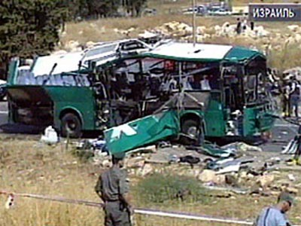

ИЗРАИЛЬ.

В последнее время глобальный характер приобретают проблемы, связанные со столкновением культур, этносов, религий, с вопросами нравственности и общественного поведения. На 90-е годы ХХ века пришелся всплеск воинствующего национализма, который дестабилизировал обстановку в некоторых регионах мира, прежде всего на Балканах, Кавказе, Ближнем Востоке, Южной Азии, и создал угрозу мировой безопасности. Политологи объясняют возрастание конфликтности усилением общей тенденции к суверенизации больших и малых этнических общностей с целью создания своих независимых государств, растущей нетерпимостью к национальным меньшинствам, усилением ксенофобии. Воинствующий национализм находит наиболее яркое выражение в этнических конфликтах. Они порой имеют сложный, противоречивый и долговременный характер, в их основе могут лежать территориальные споры, к которым добавляются исторически накапливающиеся обиды.
Важным фактором нестабильности для современного мира стал религиозный фундаментализм. Наиболее известен исламский фундаментализм, хотя реакционные и экстремистские движения могут существовать в рамках любой религии. Исламские фундаменталисты ставят своей целью силой закрепить веру в священные догмы этой религии, привести нормы общественной и личной жизни в соответствие с заповедями ислама, заставить верующих неукоснительно выполнять предписания Корана и шариата. Для экстремистских (крайних) течений такого фундаментализма характеры резко агрессивное неприятие европейских и либеральных ценностей, повышенная политическая активность, готовность прибегнуть к насильственным методам борьбы, включая террористические, стремление к самопожертвованию во имя великой цели.
Проблема терроризма сегодня как никогда актуальна. Она усугубляется тем, что террористические акты проводятся не только в местах этнических или религиозных конфликтов, но и за тысячи километров от них, где жертвами насилия становятся люди, порой ничего не знающие об очаге конфликта, инициировавшего теракт.

Террористические акты 11 сентября 2001 г. в американских городах, трагические события в Москве в октябре 2002 г., трагедия Беслана в сентябре 2004 г. свидетельствуют о том, что современный мир, уже гордо именуемый глобализованным, стал слишком мал, и ни один человек, где бы он ни жил, не может чувствовать себя полностью исключенным из войны идеологий.

